DRAGI OTROCI IN STARŠI.
Jutranje varstvo, ko smo doma zgleda malo drugače kot v šoli. Tako da predvsem želim, da ta čas zjutraj izkoristite za počasno prebujanje, pripravo zdravega zajtrka, osebne higiene (ne pozabite na svoje zobe) in malo razmigate svoje telo, kot tudi svoje možgane s kakšno idejo za ustvarjanje. Ta teden se bomo osredotočili na temo: Knjiga, moja prijateljica. Svojim razrednikom lahko pošljete kakšno sliko, ko berete svojo najljubšo knjigo in podobno.
Želim vam lep in uspešen teden.
- Ponedeljek, 30.3.:
NAREDI SVOJO KNJIGO IZ PAPIRJA
POTREBUJEŠ: barven papir za naslovno stran, bel papir, spenjač, različna pisala.
PRIPRAVA: list papirja razreži na polovico. Vzemi 1 kos barvnega papirja in 3 kose belega papirja. Papir lepo poravnaj in ga prepogni na polovico. Če imaš majhen spenjač, zarolaj stranico tako da lahko dvakrat spneš na sredini. Potem stran odrolaj in poravnaj svojo knjigico. Knjiga je pripravljena in v njo lahko napišeš kar želiš.
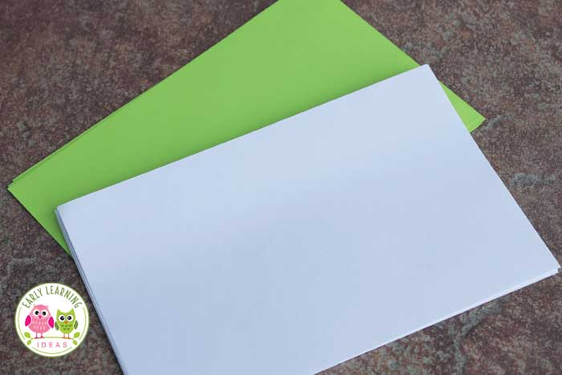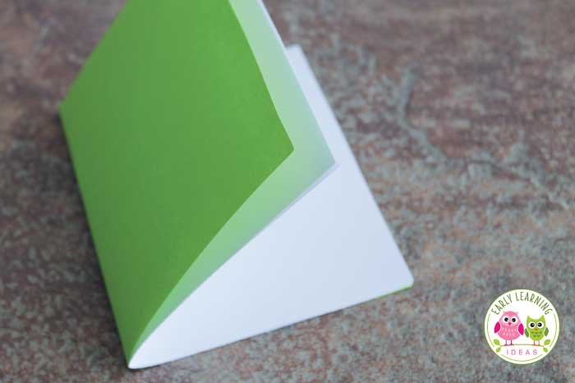

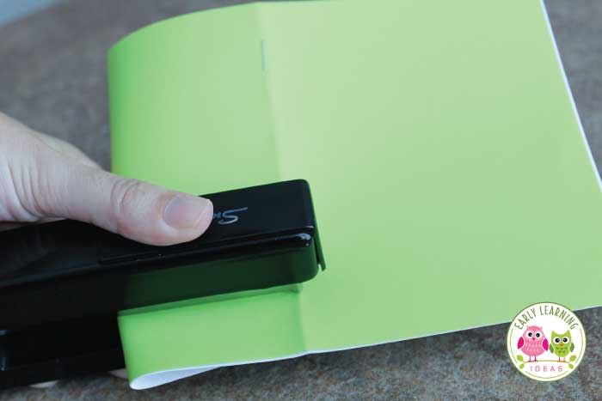
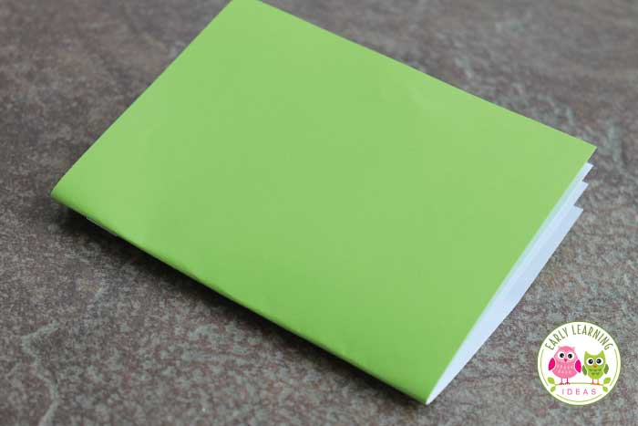
- Torek, 31.3.2020:
NAREDI SVOJ ORGANIZATOR PISAL
POTREBUJEŠ: rolice od wc papirja, trši karton za podlogo (lahko škatla od kosmičev), škarje, za okrasitev lahko uporabiš: vodene barvice, barven papir oziroma po želji, lepilo, samolepilen okrasen trak, močnejše lepilo (mekol).
PRIPRAVA: iz kartona oziroma škatle od kosmičev izreži kos poljubne oblike saj to bo tvoja podlaga za rolice. Lahko izrežeš pravokotnik in potem rolice postaviš v ravno vrsto ali pa izrežeš obliko kroga in na koncu postaviš višje rolice za večja pisala in spredaj manjše rolice za manjše barvice in radirko. Podlogo pobarvamo z vodenimi barvicami ali pa jo oblečemo v okrasen papir in prav tako storimo tudi z rolicami. Najprej jih premažemo z lepilom in potem oblečemo v okrasen papir. Robove podloge lahko okrasimo z samolepilnim okrasnim trakom. Potem rolice razporedimo poljubno po podlogi in jih prilepimo z močnejšim lepilom. Nekaj časa počakamo, da se lepilo prime. Naš izdelek je končan in sedaj lahko vanj pospraviš pisala in imaš tako vedno urejeno svojo mizo.
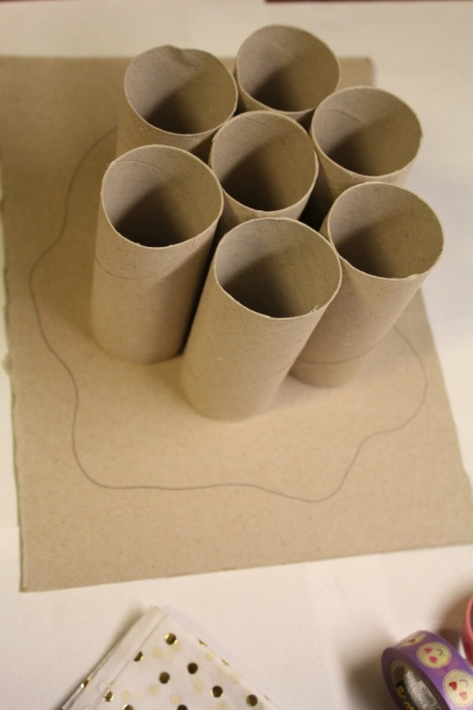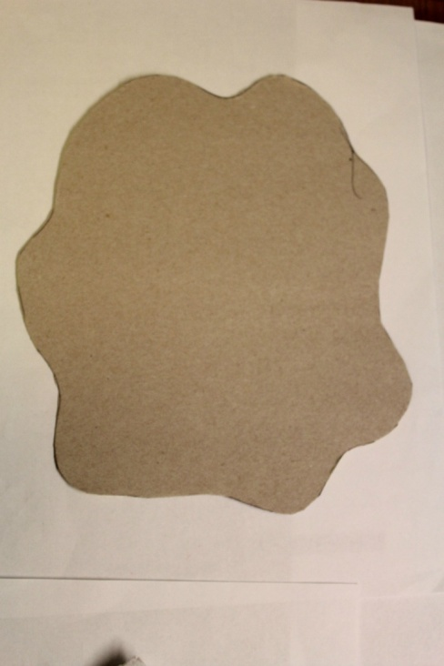
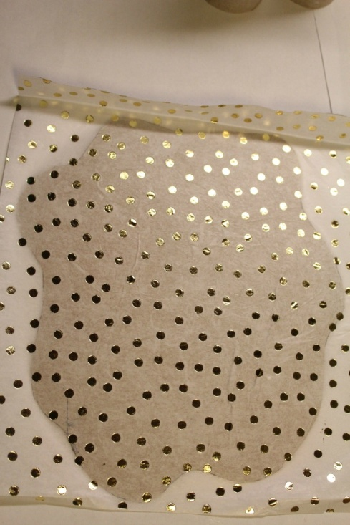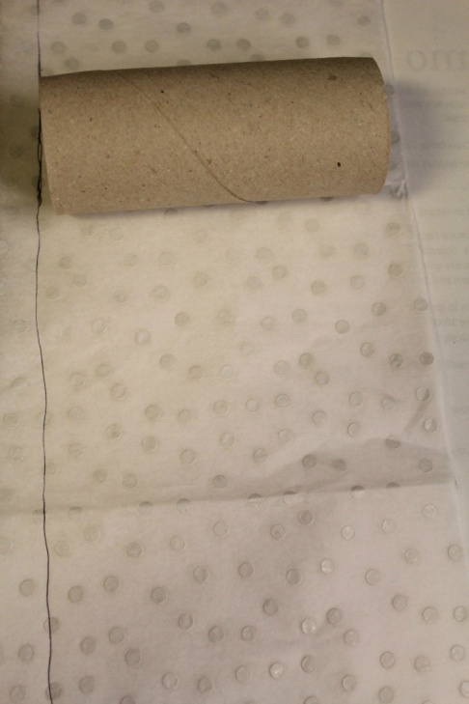
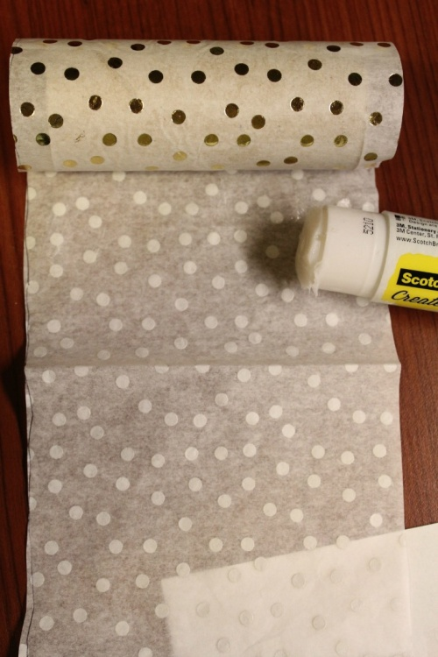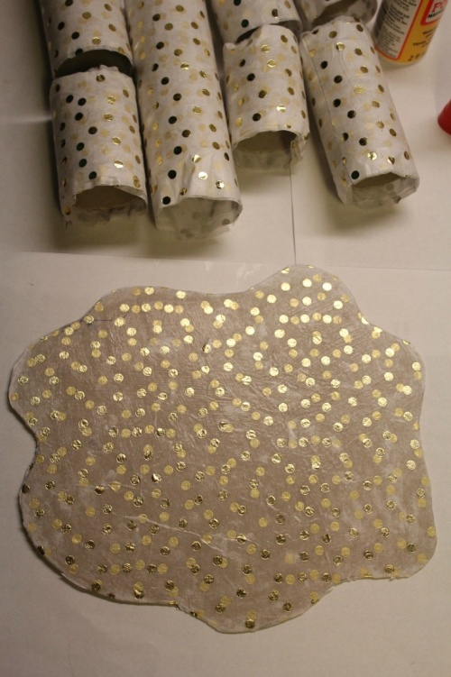
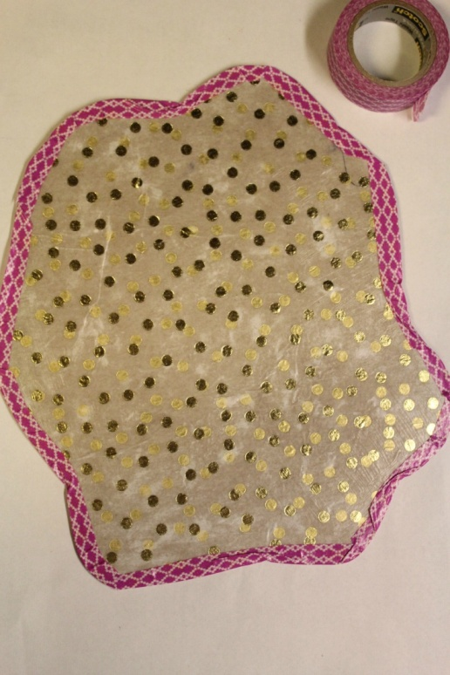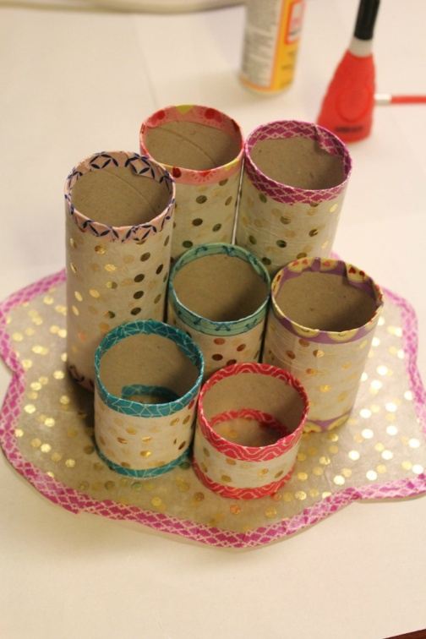
- Sreda, 1.4.2020:
POIŠČI ALI SI IZMISLI SVOJ VIC, ŠALO
POTREBUJEŠ: internet in svojo domišljijo
PRIPRAVA: 1. april je znan kot dan norcev oziroma dan norčavosti. Na ta dan si ljudje privoščijo kakšno šalo na račun svojega bližnjega in le ta je potem v zadregi. Tako da bo tudi vaše stanovanje polno smeha, lahko s kakšno svojo šalo preizkusiš svoje bližnje.
Primeri: Mamici rečeš, da si je narobe oblekla majico in če jo pogleda ti je uspelo. Bravo! In skupaj se nasmejita.
Bratu ali sestri rečeš, da se je pokvaril vaš računalnik ali telefon. In če grejo to preverit, ti je zopet uspelo.
- Četrtek, 2.4.2020:
POSLUŠAJ PRAVLJICO: PEKARNA MIŠMAŠ (Svetlana Makarovič)
PRIPOMOČKI: računalnik in tvoja ušesa
PRIPRAVA: prižgi računalnik in odpri spletni brskalnik youtube ter napiši Pekarna Mišmaš ali pa preprosto klikni na to povezavo: https://www.youtube.com/watch?v=YYn9LzkqC1o&t=146s. Udobno se namesti, zapri oči in poslušaj pravljico. Na koncu nariši eno sliko z motivom iz pravljice ali pa skupaj s starši specite svoj domači kruh. Veliko veselja ti želim ob ustvarjanju.
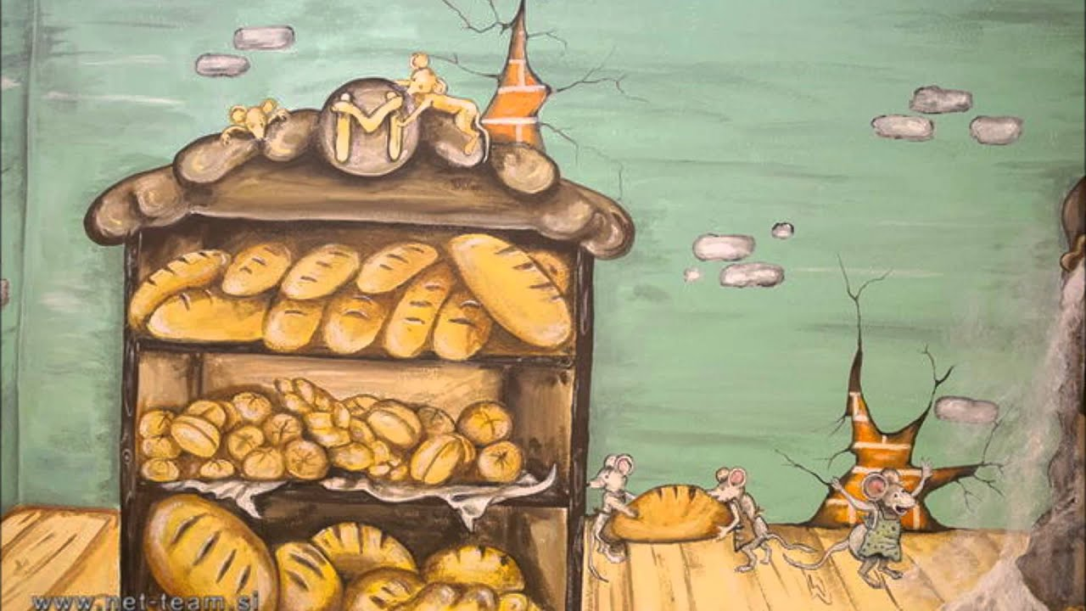
- Petek, 3.4.2020:
NARIŠI SVOJO NAJLJUBŠO KNJIGO ali POBARVAJ KAKŠNO POBARVANKO
PRIPOMOČKI: list papirja, barvice, voščenke, flomastri, knjiga s pobarvankami
PRIPRAVA: Starejši otroci imate sigurno že izbrano svojo najljubšo knjigo in prav tako tudi nekateri mlajši. Prosim, da narišete nekaj iz te svoje knjige ali pa narišete sami sebe kako berete. Mlajši pa lahko poiščete knjigo pobarvank in si izberete eno pobarvanko. Pripravila pa sem vam tudi eno pobarvanko, če bi jo slučajno potrebovali.
